SAĞLIK VE GÜVENLİK İŞARETLERİ TALİMATI
1. AMAÇ: Bu talimat Ağrı İbrahim Çeçen Üniversitesi yerleşkelerinde, güvenlik ve sağlık işaretleri bulunan alanda çalışanların kendisi ile çevresindekilerin sağlık ve güvenliğini tehlikeye atmayacak biçimde faaliyetlerini sürdürmesini sağlamak, olası tehlike ve risklere karşı uyulması gereken önlemleri belirlemektir.
2. KAPSAM: Bu talimat Ağrı İbrahim Çeçen Üniversitesi yerleşkelerinde güvenlik ve sağlık işaretleri bulunan alanda çalışan personellerin sorumluluklarını ve emniyet tedbirlerini kapsar.
3. YASAL DAYANAK: Bu talimat 6331 Sayılı İş Sağlığı ve Güvenliği Kanunu ile bağlı yönetmelik ve tebliğler, Sağlık ve Güvenlik İşaretleri Yönetmeliği, 4857 Sayılı İş Kanunu,5510 Sayılı Sosyal Sigortalar ve Genel Sağlık Sigortası Kanunu ve 5237 Sayılı Türk Ceza Kanunu ile bu kanunlara bağlı olarak çıkarılmış ikincil mevzuat gereğince hazırlanmıştır.
4. SORUMLULAR: Bu talimatın uygulanmasından Ağrı İbrahim Çeçen Üniversitesi yerleşkelerinde, yetkili amirler ve ilgili personeller sorumludur.
5. UYGULAMA
  - Güvenlik ve sağlık işaretleri, iş yerindeki risklerin, çalışma yöntemi, iş organizasyonu ve koruma yöntemleri ile yeterince Azaltılamadığı durumlarda kullanılmalıdır
  - Çok sayıda işaret levhası, ışıklı sinyal veya sesli sinyal birbirine yakın şekilde yerleştirilmemelidir. Belirtilen işaretler birlikte Kullanılabilmektedir.
    - Işıklı işaret ve sesli sinyal
    - Işıklı işaret ve sözlü haberleşme
    - El işaretleri ve sözlü haberleşme
  - Işıklı bir işaret, bir diğer ışıklı işaretin çok yakınında kullanılmamalıdır.
  - Birden fazla sesli sinyal aynı anda kullanılmamalıdır.
  - Çok fazla ortam gürültüsü olan yerlerde sesli sinyal kullanılmamalıdır.
  - Karıştırılma ihtimali olan iki ışıklı işaret aynı anda kullanılmamalıdır.
  - Sağlık ve güvenlik işaretlerine uymamazlık yapılmamalıdır.
  - Sağlık ve güvenlik işaretlerini sökmek ve/veya yerini değiştirmek kesinlikle yasaktır.
  - Sağlık ve güvenlik işaretleri düzenli aralıklarla temizlenmelidir.
  - İşaret levhaları özel bir tehlike olan yerlerin ve tehlikeli cisimlerin hemen yakınına, genel tehlike olan yerlerin girişine görüş Seviyesine uygun yükseklik ve konumda, iyi aydınlatılmış, erişimi kolay ve görünür bir şeklide yerleştirilmelidir.
  - Işıklı işaret ve/veya sesli sinyallerin çalışmaya başlaması, yapılacak işin veya hareketin başlayacağını belirtmelidir. Yapılan iş veya hareket süresince ışıklı işaret veya sesli sinyal çalışmasına devam etmelidir.
  - İşaret levhalarının göstermiş olduğu durum ortadan kalktığı zaman, işaret levhası da kaldırılmalıdır.
  - Kampüs ve yerleşkelerimizdeki tabelalarda kullanılan yazı ve resimlerin renklendirilmesinde aşağıdaki anlamlar esas alınmıştır

EMNİYET RENKLERİ (TS-7248 ISO 3864 / NİSAN 1998 ICS 13.200 )
EMNİYET  RENGİ | KARŞIT  RENK | ANLAM VE AMACI | KULLANIM ÖRNEKLERİ
Kırmızı | Beyaz | DUR, DURMAK YASAKLAMAK | Acil durum- durma işareti - Yasaklama işareti  Yasaklama işaretleri, Dur işaretleri, yanıcı ve parlayıcı maddelerin depolandığı yerler veya tehlikeli madde ile ilgili  Yasaklardır.
Mavi | Beyaz | ZORUNLU  HAREKET | Giyecek zorunluluğudur. Kişisel korunma teçhizatı (bakım  Onarım, arıza vb. için) Dikkat ve yasak işaretleri,
Sarı | Siyah | UYARI, TEHLİKE RİSK | Tehlikelerin gösterimi (yangın, patlama, radyasyon, zehirlenme tehlikeleri vb.)  Basamaklar, alçak geçitler, engeller için Uyarı işaretleri olası  Tehlikelere karşı, ihtiyata davet, makine korkuluğu iç tarafı.
Yeşil | Beyaz | EMNİYETLİ DURUM | İş güvenliği ve sağlık bilgilendirme işaretleri, genel güvenlik ve sağlık, insan ve vasıtalar için yol açık veya yola devam işaretleri, Kaçış yolları, Çıkış yolları, Refüjler, Acil durum çıkışları, Acil durum duşları İlk yardım ve kurtarma  Istasyonları, bunlara ait gereçler ve bulundukları yerler.
- MAVİ sadece daire içinde kullanıldığında emniyet rengi kabul edilir.
- KIRMIZI, ayrıca yangın önleme ve yangınla mücadele teçhizatı ve bunların yerleri için kullanılır.
- FLUORESANS TURUNCU: Emniyet işaretleri dışında sarı yerine kullanılabilir. Zayıf doğal görüş şartlarında, bu renk çok dikkat çeker.

Kampüs alanları ve yerleşkelerimizde kullanılan manevracı el işaretlerinde aşağıdaki anlamlar esas alınmıştır.
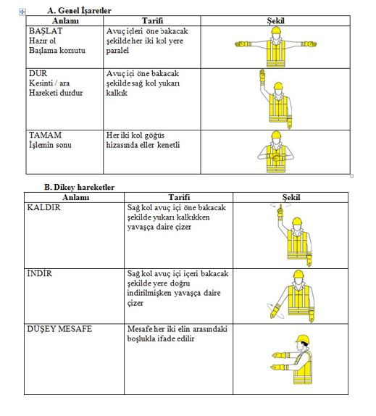
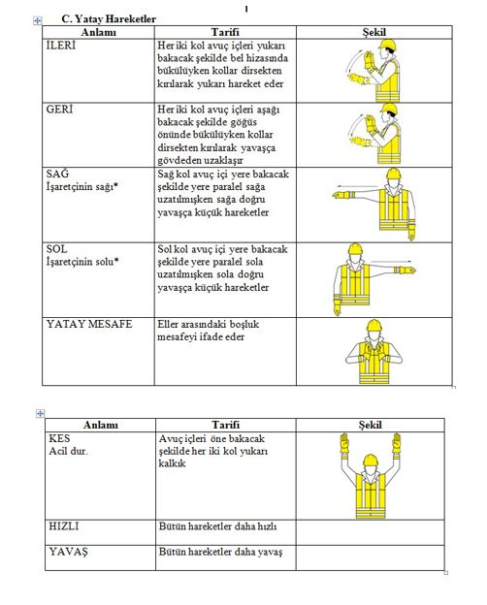
İlgili personeller, bu talimatta yazılı olmasa dahi iş sağlığı ve güvenliği ile ilgili olarak mevcut kanun ve ilgili yönetmeliklere göre hareket etmek zorundadır. Kanun ve yönetmelikler talimatların daima üstündedirler.

Yukarıdaki talimatı okuduğumu, anladığımı, Ağrı İbrahim Çeçen Üniversitesi …………………………………………………………………………………..sinde görev yaparken, iş sağlığı ve güvenliğinin sağlanması için talimatta belirtilen sağlık ve güvenlikle ilgili gereklilikleri aynen yerine getireceğimi ve uygulayacağımı, talimattaki herhangi bir hususa uymadığım takdirde hakkımda uygulanacak her türlü hukuki ve cezai sorumluluğu üstlendiğimi kabul ve taahhüt ederim.

